**Строение цветкового растения.**

**Задание А: выберите один правильный ответ:**

|  |  |
| --- | --- |
| **А1. Побег - это:**  1) стебель с расположенными на нем листьями и почками  2) корень и стебель растения  3) видоизмененный побег  4) все растение | **А4.Основная функция корня заключается в:**  1) образовании органических веществ  2) проведении органических веществ  3) всасывании растворенных минеральных веществ  4) всасывании растворенных органических веществ |
| **А2. Рисунок жилок на листе - это:**  1) простой лист 3) сложный лист  2) жилкование 4) видоизмененный лист | **А5. Одним из видоизменений корня является:**  1) корнеплод 3) плод  2) корневище 4) луковица |
| **А3. Боковой корень - это корень растения: отходящий от**  1) стебля 3) бокового корня  2) главного корня 4) клубня | **А6. Ткань листа отвечающая за выполнение основной функции - синтез органических веществ:**  1) всасывающая 2) покровная  3)проводящая 3) фотосинтезирующая |

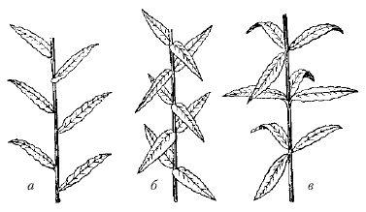**Задания В: рассмотрите картинку и ответьте на вопрос:**

**В1. Определите тип листорасположения:**

а)

б)

в)

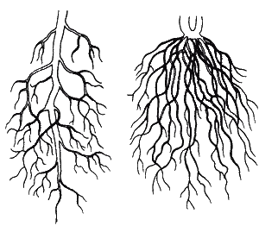

**В2. Определите тип корневой системы:**

а)

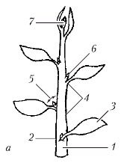

б)

а) б)

**В3. Укажите особенности строения побега:**

1)

2)

3)

4)

5)

6)

7)

**В4. Определите вид почек и укажите особенности строения:**

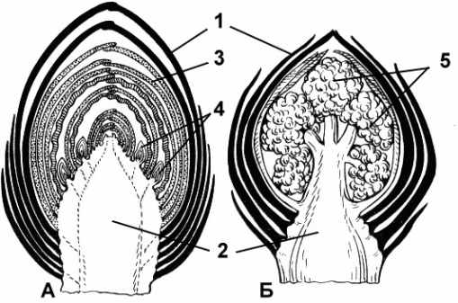1)

2)

3)

4)

А

Б

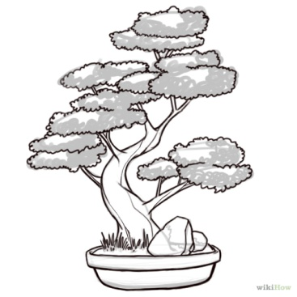

**Задание С:**

Бонса́й (яп. 盆栽 букв. «выращенное в подносе») — искусство выращивания точной копии настоящего (иногда карликового) дерева в миниатюре. Слово «бонсай» происходит от китайского «пэнь-цай». Возникло искусство в 231 году до н. э. в Китае. Какие агротехнические приемы необходимо использовать, чтобы вырастить такое чудо.